《星球無小事》初小誠信故事教材
故事：我要勝出比賽
延伸活動工作紙
故事由我創
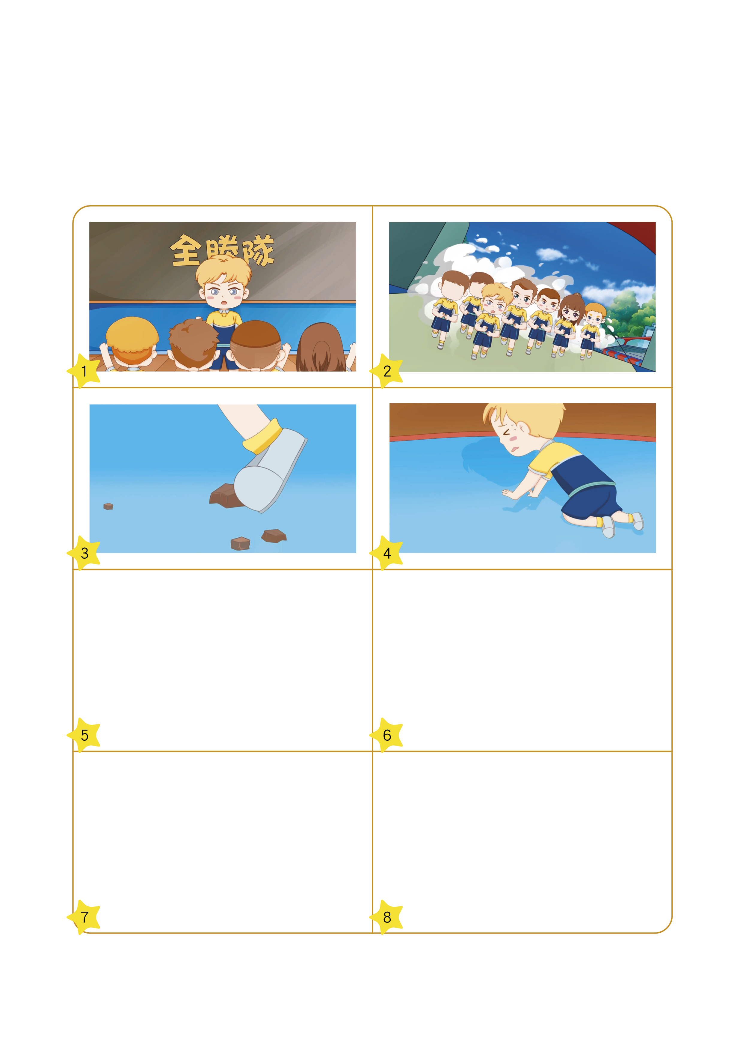在工作紙中，前四格是比特受傷前的情景，當隊友們知道他受傷必須退賽後，他們最後選擇怎樣完成賽事，結局由同學決定。

